Loup-Garou : Règle
Nombre de joueurs : 8 à 18
Âge : Dès 10 ans

But du jeu :
- Pour la coopérative et cartes spéciales : Éliminer les grosses entreprises.
- Pour les grosses entreprises : Éliminer tous les autres.

I – Les grosses entreprises (Loups-Garous)
Chaque nuit, ils éliminent un concurrent.
Le jour, ils essaient de masquer leur identité nocturne pour échapper à la vindicte populaire.
Ils sont 1, 2, 3 ou 4 suivant le nombre de joueurs et les variantes appliquées.
(En aucun cas un Loup-Garou ne peut dévorer un Loup-Garou).

II – Les coopérateurs (Villageois)
(tous ceux qui ne sont pas Loups-Garous) :
Chaque nuit, l’un d’entre eux est éliminé par les Loups-Garous. Ce joueur est éliminé du jeu.
Les Villageois survivants se réunissent le lendemain matin et essaient de remarquer, chez les autres joueurs, les signes qui trahiraient leur identité nocturne de mangeur d’homme.
Après discussions, ils votent l’exécution d’un suspect qui sera éliminé du jeu.

Description des différents Villageois :

Coopérative
Il n’a aucune compétence particulière.
Ses seules armes sont la capacité d’analyse des comportements pour identifier les Loups-Garous, et la force de conviction pour empêcher l’exécution de l’innocent qu’il est.

Le comptable (Voyante)
Chaque nuit, il découvre la vraie personnalité d’un joueur de son choix.
Elle doit aider les autres Villageois, mais rester discrète pour ne pas être démasquée par les Loups-Garous.

L’idéologiste (Chasseur)
S’il se fait dévorer par les entreprises / Loups-Garous ou exécuter malencontreusement par les joueurs, l’idéologiste doit répliquer avant de rendre l’âme, en éliminant immédiatement n’importe quel autre joueur de son choix.

Application de rencontre (Cupidon)
L’application a le pouvoir de rendre 2 personnes amoureuses à jamais.
La première nuit (tour préliminaire), il désigne les 2 joueurs (ou joueuses ou 1 joueur et 1 joueuse) amoureux. Cupidon peut, s’il le veut, se désigner comme l’un des deux Amoureux.
Si l’un des Amoureux est éliminé, l’autre meurt de chagrin immédiatement.
Un Amoureux ne doit jamais voter contre son aimé, ni lui porter aucun préjudice (même pour faire semblant !).
Attention : si l’un des deux Amoureux est une entreprise et l’autre un coopérateur le but de la partie change pour eux.
Pour vivre en paix leur amour et gagner la partie, ils doivent éliminer tous les autres joueurs, entreprises et coopérateur, en respectant les règles de jeu.

La banque ( Sorcière)
Elle sait concocter 2 potions extrêmement puissantes :
une prêt, pour ressusciter le joueur éliminé par les entreprises, une dette, utilisée la nuit pour éliminer un joueur.
La banque ne peut les utiliser qu’1 seule fois dans la partie. Elle peut se servir des ses 2 la même nuit.
Le matin suivant l’usage de ce pouvoir, il pourra donc y avoir soit 0 mort, 1 mort ou 2 morts.

Le mouchard (Petite Fille)
Le mouchard peut, en entrouvrant les yeux, espionner les entreprises pendant leurs réunions.
Le mouchard ne peut espionner que la réunion, durant le tour des entreprises.
Il n’a pas le droit de se faire passer pour une entreprise et d’ouvrir grand les yeux

III – Distribution des cartes pour parties simplifiées
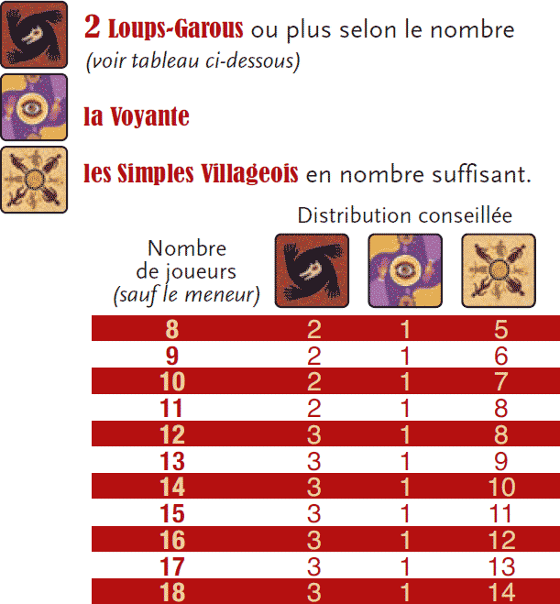

IV – Tours de jeu

IV.1. Mise en place
- A) Les joueurs désignent ou tirent au sort un meneur de jeu qui ne joue pas, mais dirige la partie. Pour les premières parties, quelqu’un qui connaît bien le jeu ou celui qui a déchiffré la règle ou un habile meneur de groupe sera le plus à même de restituer la meilleure ambiance.
(Pour plus de conseils au meneur, surfez sur www.loups-garous.com).
- B) Le meneur de jeu distribue à chaque joueur 1 carte personnage face cachée. Chaque joueur regarde discrètement son personnage, puis repose sa carte face cachée devant lui.
- C) Le meneur endort le village. Le meneur dit : “C’est la fin de journée, toutes les coopératives ferment, les joueurs ferment les yeux”.
Tous les joueurs baissent la tête et ferment les yeux.
Puis selon le choix des personnages en jeu, le meneur appelle les différents personnages.

IV.2. Tour de préparation (sauf parties simplifiées)
- A) Le meneur appelle l’application de rencontre.
Le meneur dit “L’application de rencontre fonctionne” il/elle ouvre les yeux et désigne deux joueurs (dont éventuellement lui-même).
Le meneur fait le tour de la table et touche discrètement le dos des deux Amoureux. Le meneur dit : “ l’application s’éteint ”. Il/elle referme les yeux.
- B) Le meneur appelle les Amoureux.
Le meneur dit “les Amoureux se réveillent, se reconnaissent, et se rendorment !” Ils ne se montrent pas leur carte de sorte que chacun ignore la véritable personnalité de l’être aimé. Puis le meneur suit le tour normal.

IV.3. Tour normal
Il varie selon le choix des personnages en jeu et leur survie dans la partie, mais les personnages sont toujours appelés dans l’ordre suivant :

1 – Le meneur appelle le comptable
Le meneur dit : “le comptable commence journée, et désigne un joueur dont elle veut sonder la véritable personnalité !”.
Le meneur montre au comptable la face cachée de la carte du joueur que la Voyante a désigné. Le meneur dit :
“Le comptable a fini journée”. Il referme les yeux.

2 – Le meneur appelle les entreprises
Le meneur dit : “les entreprises vont en réunion, se reconnaissent et désignent une nouvelle victime !!!”.
Les entreprises (et eux seulement) lèvent la tête, ouvrent les yeux, se concertent silencieusement et désignent une victime. Durant ce tour, le mouchard peut espionner les entreprises en entrouvrant les yeux discrètement.
Il n’y est pas obligé.
Le meneur dit : “les entreprises ont pris leur décision, ils rentrent chez eux”.
Les entreprises ferment les yeux

3 – Le meneur appelle la banque
Le meneur dit : “la banque ouvre, je lui montre la victime des entreprises. Va-t-elle user d’un de ses pouvoires ?”
Le meneur montre à la banque la victime.
La banque n’est pas obligée d’user de son pouvoir à un tour spécifique.
Le meneur révélera son effet éventuel le matin suivant.

4 – Le meneur réveille tous les coopérateurs
Le meneur dit : “c’est le matin, les coopérateurs se réveillent, tout le monde se réveille et ouvre les yeux…”Le meneur désigne alors le ou les joueurs qui ont été victimes des entreprises ou de la banque durant la nuit.
Ce ou ces joueurs révèlent leur carte car ils sont éliminés du jeu. Ils ne pourront plus communiquer avec les autres joueurs de quelque manière que ce soit.
- Si un de ces joueurs est l’idéologiste, il doit répliquer et éliminer immédiatement un autre joueur de son choix.
- Si un des joueurs est l’ Amoureux, l’autre Amoureux meurt de chagrin immédiatement.

5 – Le village débat des suspects

Le meneur anime et relance les débats.
Un bruit suspect pendant la nuit, un comportement bizarre par rapport à un autre joueur, ou une façon de voter toujours identique de certains Villageois : voici des exemples d’indices qui peuvent laisser suspecter certains joueurs d’être une entreprise.
Au cours de cette phase il ne faut pas perdre de vue que les objectifs de chacun sont différents :
• Chaque coopérateur tente de démasquer une entreprise et de faire voter contre lui.
• Les entreprises doivent se faire passer pour des coopérateurs.
• Le comptable ainsi que le mouchard doivent aider les autres coopérateurs, mais sans mettre trop tôt leur vie en danger en exposant leur identité.
• Les Amoureux doivent se protéger l’un l’autre.
Chacun a le droit de se faire passer pour un autre. Cette phase est le cœur du jeu. Faites briller vos talents de tribun, bluffez ou dites la vérité, mais soyez toujours crédibles.
Croyez-nous, on finit toujours par se dévoiler d’une façon ou d’une autre, et les soupçons finissent toujours par tomber juste. Enfin, presque toujours !

6 – les coopérateurs votent
Les joueurs doivent éliminer un joueur suspecté d’être une entreprise.
Au signal du meneur, chaque joueur pointe son doigt dans la direction du joueur qu’il souhaite éliminer.
Le joueur qui a la majorité des voix est éliminé.
S’il y a égalité, les joueurs votent à nouveau pour départager les ex-æquo.
Le joueur éliminé révèle sa carte et ne pourra plus communiquer avec les autres joueurs d’aucune manière.

IV.4. Conditions de Victoire
- Les coopérateurs dès qu’ils réussissent à éliminer la dernière entreprise.
- Les entreprisent gagnent s’ils éliminent le dernier des coopérateurs.
- Cas particulier : Si les Amoureux sont 1 entreprise + 1 coopérateur, ils gagnent dès qu’ils ont éliminé tous les autres

V – Conseils au Meneur
Votre rôle est fondamental : de votre talent dépend l’ambiance du jeu. Grâce à vous les joueurs vont passer un bon moment. N’hésitez pas à créer une atmosphère d’angoisse. Installez un suspense quand vous révélez les victimes des entreprises. N’hésitez pas à relancer les débats s’ils s’épuisent.

VI – Points de procédures importants
Lorsque vous parlez, faites très attention à ne pas laisser passer d’indices sur l’identité des personnages,
ex : “J’appelle le comptable… heu, pardon, la comptable”
- La nuit, quand vous vous adressez aux personnages appelés, ne dirigez pas votre voix uniquement vers eux, les joueurs pourraient en déduire leur position !
- Si les entreprises n’arrivent pas à se décider, tant pis pour eux, il n’y aura pas de mort cette nuit-là.
- Si on joue le mouchard, les joueurs ne doivent pas baisser la tête, ni mettre les mains devant les yeux.
- Lorsque le comptable espionne, feignez de retourner les cartes de tous les joueurs.
- Faites le tour complet de la table pour désigner les Amoureux.

VIII – Rappel des tours de jeu
Tour de préparation
• Endormissement du village
• application
• les Amoureux

Tour normal
• le comptable
• les entreprises (le mouchard)
• la banque
• Réveil du village
• Vote
• Endormissement du village

